Nom :_____________________________
Titre :________________________
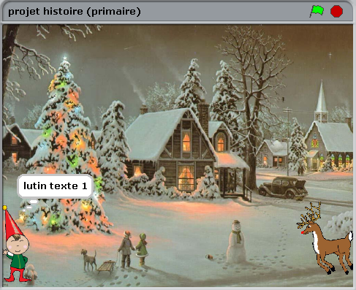 | Le lutin pense à une phrase d’ouverture :  _________________________________  _________________________________  _________________________________  _________________________________  _________________________________
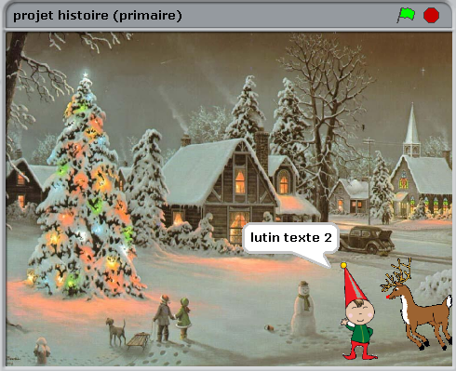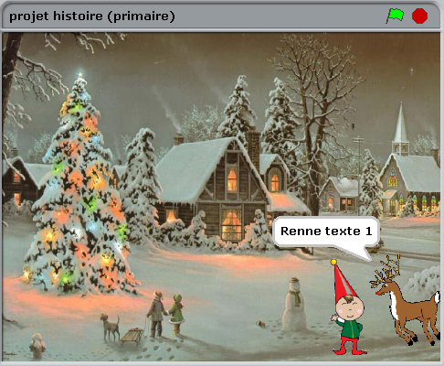 | Le lutin parle d’abord au renne et le renne lui répond :  Lutin :____________________________  _________________________________  _________________________________  _________________________________  Renne : __________________________  _________________________________  _________________________________  _________________________________
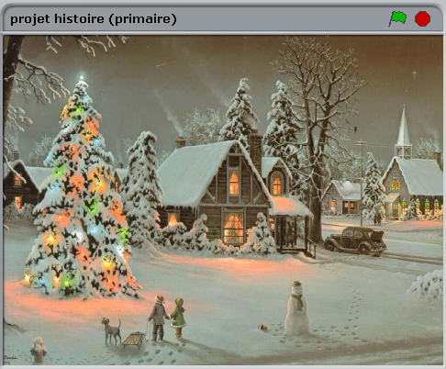 | Narration audio (Facultatif) :  _________________________________  _________________________________  _________________________________  _________________________________  _________________________________
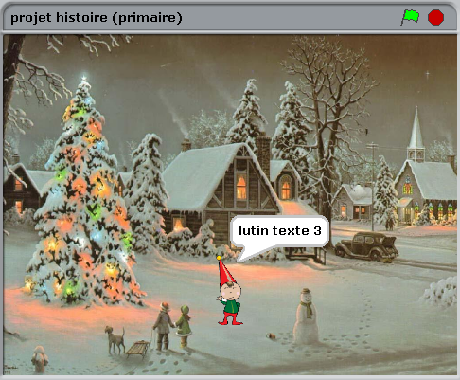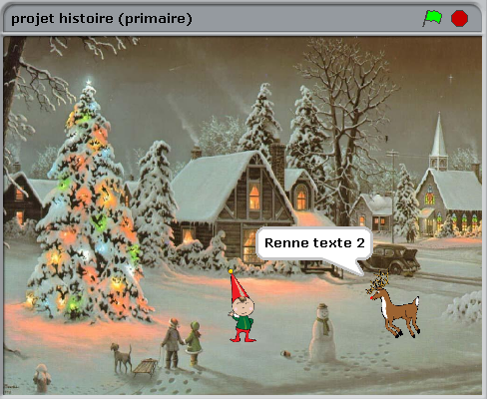 | Le lutin s’exprime d’abord une dernière fois et ensuite le renne s’exprime :  Lutin :_____________________________  __________________________________  __________________________________  Renne : ___________________________  __________________________________  __________________________________

